Evaluación 1: Estructuras de peones

Nivel: avanzado (16 puntos)

Club:________________________________________________________________________________

Nombre:____________________________________________________________________________

Fecha:_______________________________________________________________________________

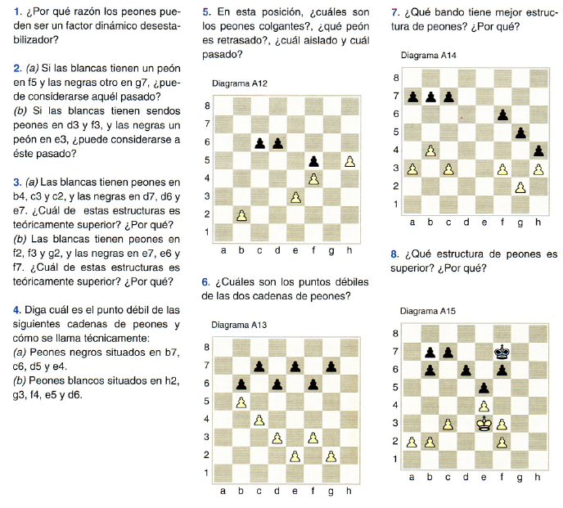
Puntuación:________________________________________________________________________

